Муниципальное дошкольное образовательное учреждение
«Детский сад №20 комбинированного вида»
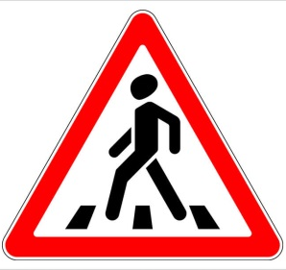

Рекомендации для родителей по знакомству с дорожными знаками и указателями.

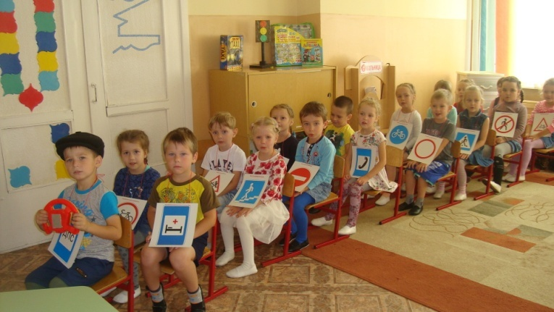

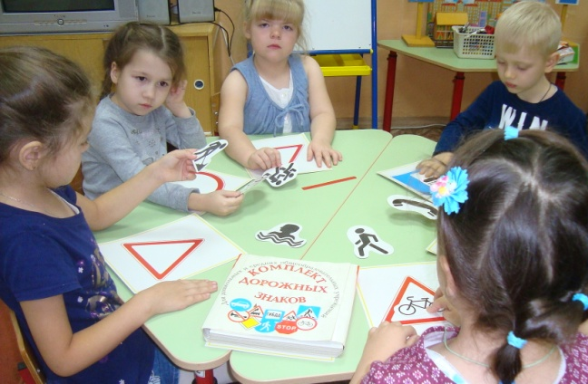
Подготовила: воспитатель высшей квалификационной категории Юсупова А.Р.
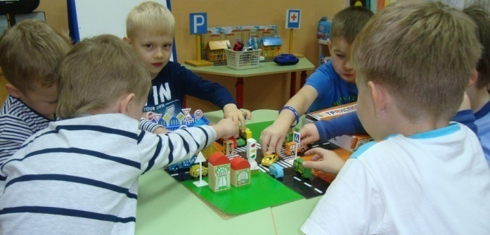

Саранск 2021 г.

Рекомендации по знакомству с дорожными знаками и указателями.
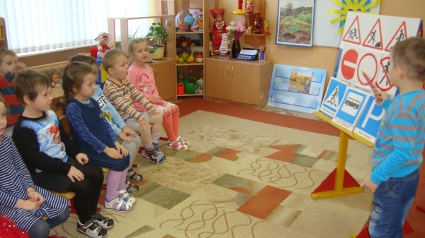
Дорожные знаки – ориентиры для человека, помощники в пути. Дошкольникам нужно усвоить значение лишь тех, с которыми они регулярно сталкиваются. Остальных следует касаться лишь для общего развития и понимания, по каким законам функционирует дорога.
Работа по обучению «дорожной азбуке» может начинаться с первых лет жизни ребенка. Например, самые маленькие изучают формы (круг, треугольник, квадрат) и цвета – и это уже начало для восприятия знаков в скором будущем. Позже малышам показывают самые полезные. Многие воспитанники детских садов в четыре года без труда узнают пешеходный переход, место остановки общественного транспорта и др.
Объяснять значения многих дорожных знаков хорошо уже в старшей группе (5–6 лет). Дети с интересом разглядывают многочисленные «картинки» и готовы вкладывать в них смысл. С этого возраста ребят подводят к пониманию того, что необходимо соблюдать правила. Уже эффективны целевые прогулки, где можно рассмотреть настоящие объекты.
Познания детей подготовительной группы должны постепенно укладываться в цельную картину. Им уже можно объяснить, что знаки ПДД делятся на группы: предупреждающие, запрещающие, указательные, предписывающие. Следует не сразу говорить о значении всех знаков. Вначале покажите запрещающие знаки, которые развешены на улицах, и скажите об их назначении.
Запрещающие знаки устанавливаются непосредственно перед теми участками улиц и дорог, на которых введено ограничение движения. Эти знаки имеют круглую форму, окрашены в белый цвет с красной каймой по краю. К ним относятся: «Въезд машин запрещён», «Звуковые сигналы запрещены». «Велосипедное движение запрещено», «Пешеходное движение запрещено».

Знак «Въезд запрещен»:
Если видишь этот знак,
Знай, что он не просто так.
Чтобы не было проблем,
Уступи дорогу всем!

Знак «Движение на велосипедах запрещено»:
Строго знак на всех глядит,
Он нам строго запретит
Ехать на велосипедах
И их родичах – мопедах.

Указательные знаки говорят водителю о том, что недалеко отсюда находится аптека или медицинский пункт, или столовая, или автозаправка, или станция авто обслуживания. Эти знаки нарисованы на прямоугольнике голубого цвета, на котором в белом квадрате изображено то, что находится на дороге. Так если на белом квадрате нарисована автозаправка - следовательно, она находится недалеко. Если нарисован красный крест — это пункт медицинской помощи, если вилка с ложкой - пункт питания.

Знак «Пункт первой медицинской помощи»:
Если кто сломает ногу,
Здесь врачи всегда помогут.
Помощь первую окажут,
Где лечиться дальше, скажут.
Знак «Пункт питания»:
Коли вам нужна еда,
То пожалуйте сюда.
Эй, шофер, внимание!
Скоро пункт питания!

Знак «Место остановки автобуса и (или) троллейбуса»:
В этом месте пешеход
Терпеливо транспорт ждёт.
Он пешком устал шагать,
Хочет пассажиром стать.

Предупредительные знаки имеют треугольную форму белого цвета с красной окантовкой. Если на таком знаке нарисованы дети - следовательно, неподалёку находятся школа или детским сад и поэтому водитель обязан быть особенно внимательным. Если на треугольнике нарисованы три цветных кружочка — это говорит о том, что данный участок регулируется светофором.. Если же нарисован человек, шагающий по дорожке - следовательно, здесь пешеходный переход. Но бывает, что на таком треугольнике стоит знак восклицания - это значит, здесь имеются особые опасности, нужно быть предельно внимательным.

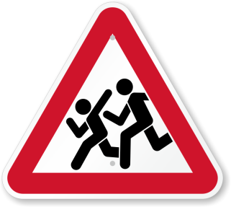
Знак «Дети»:
Это очень важный знак,
Он висит не просто так.
Будь внимательней, шофер!
Рядом садик, школьный двор.

Знак «Пешеходный переход»:
Пешеходный переход –
Здесь хозяин пешеход!
Пешехода пропусти,
Не мешай ему идти!

Знак «Железнодорожный переезд»:
Не один здесь знак, а много:
Здесь железная дорога!
Рельсы, шпалы и пути –
С электричкой не шути.

Предписывающие знаки находятся прямо перед теми участками улиц и дорог, на которых введены ограничения. Они круглой формы, окрашены в голубой цвет и имеют в центре белый рисунок. Стрелки указывают, в каком направлении разрешается движение, а рисунок показывает, какому виду транспорта разрешается движение: легковым машинам, велосипедам, мопедам, человеку.

Знак «Движение прямо»:
Говорит нам знак упрямо:
Поезжайте только прямо!»
Но себе не навредим,
Если задний ход дадим.
Знак «Движение направо»:
Тем, кто повернут направо,
Знак зарукоплещет: «Браво!»
Ну, а кто не повернет,
Тех гаишник штрафанет.

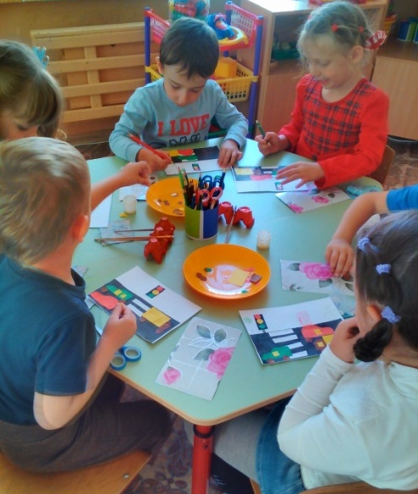
Среди способов научить детей ориентироваться в дорожной обстановке особого внимания заслуживают: творческие занятия, целевые прогулки, тематические игры, изучение наглядных материалов.
Применять их следует все, грамотно чередуя, чтобы задействовать разные органы чувств ребёнка.
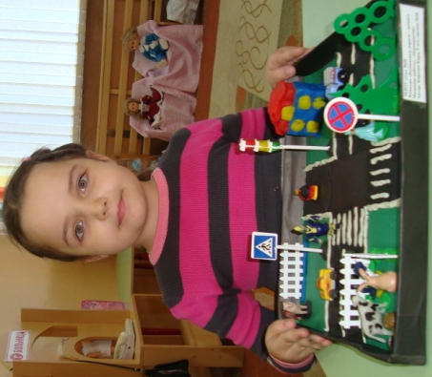
Творческие занятия подразумевают воссоздание образа знака с помощью любых приемов. Знаки можно нарисовать красками, цветными карандашами, мелками на асфальте, делать аппликации, лепить из соленого теста или создавать полноценные модели из подручных средств. Сложность задания напрямую зависит от возраста и уровня подготовки малышей. Для закрепления полученных знаний необходимо уделить время описанию результата творческой работы ребенка.
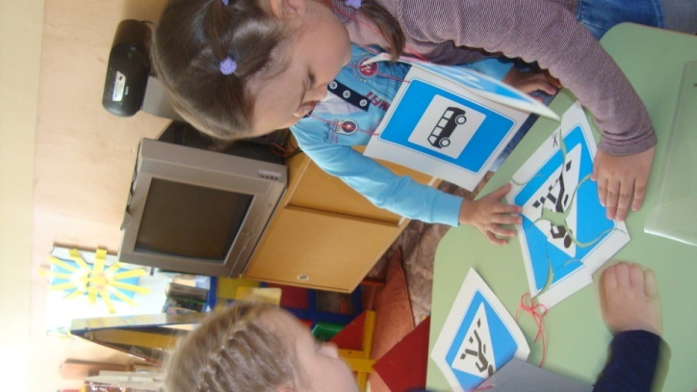
Завтрашние первоклассники вместе с родителями готовят на конкурсы прекрасные модели улиц, расставляя знаки так, как это положено на самом деле. Деткам помладше достаточно добиться принципиально похожего изображения. В изучении и запоминании цветов отлично поможет тематическая раскраска. Пополнить запас картинок для раскрашивания несложно, скачав и распечатав на принтере подходящие изображения.
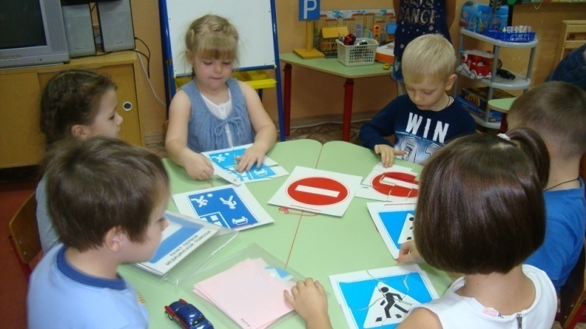
Целевые прогулки дают возможность показать дошкольникам реальное применение изучаемых знаков. Основной элемент прогулки – переход дороги с соблюдением ПДД.
Тематические игры – весело и полезно.
Любимое малышами катание машинок будут полезнее, если сделать для него модель улицы и расставить на ней знаки. Можно завести комплект мозаик или сделать его самостоятельно, распечатав и разрезав на кусочки изображение.
Наглядные материалы также являются эффективным способом знакомства детей с дорожными знаками. Всегда полезно рассмотреть красочный плакат, полистать тематический лэпбук. Просмотр специальных мультфильмов тоже принесет немалую пользу, особенно, если за ним последует небольшая беседа об увиденном.
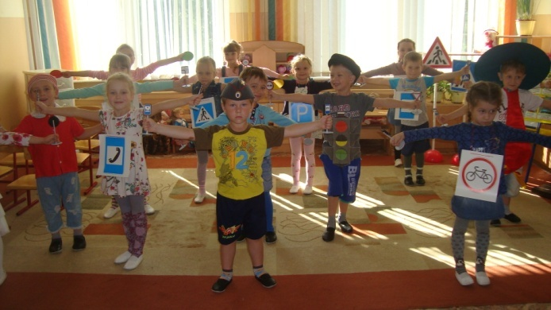
Учить дорожные знаки – не простая задача для детей. Поэтому акцент нужно сделать на самых необходимых, которыми ребенок сможет пользоваться. Практическое применение повысит важность обучения в глазах малыша, ему будет интересно. К знакам, с которых полезно начинать изучение, чаще всего относят следующие:

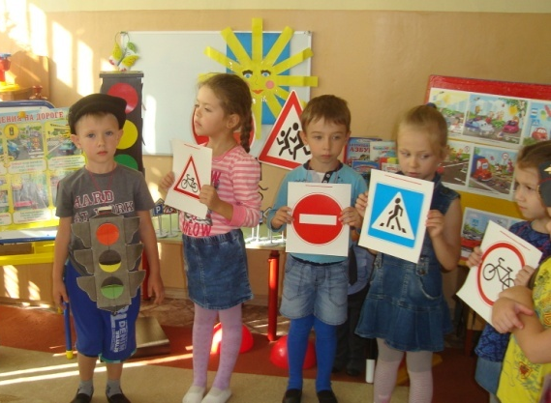
Изучение дорожных знаков – долгий и интересный процесс, благодаря которому ребенок учится ориентироваться в дорожном движении. А еще, это большое поле для творчества, развития памяти и внимания.
И самое главное условие обучения детей правилам дорожного движения: вы собственным примером должны показывать как надо себя вести на дороге, постоянно поясняя, что нельзя суетиться, перебегать в неположенных местах, торопиться. Порой, беда случается там, где ее не ждут. Ведите такую работу постоянно и не думайте, что ребенок в возрасте 5-6 лет все усвоил. Берегите себя и детей!

